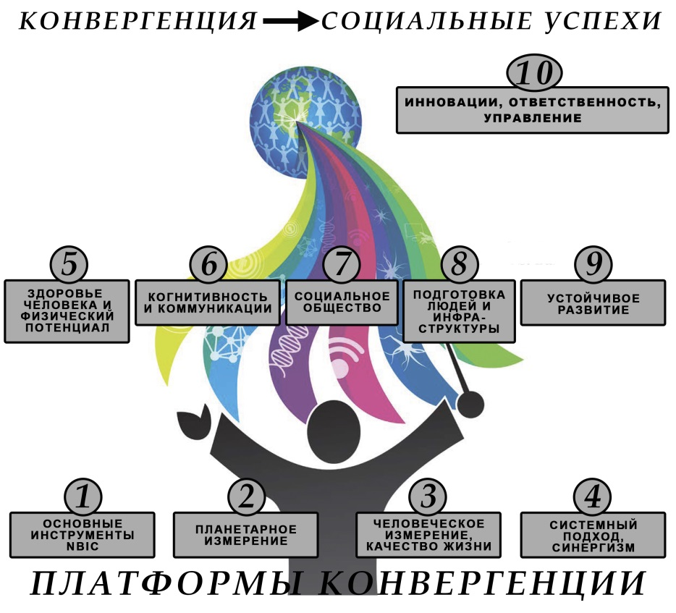

Муниципальное общеобразовательное учреждение «Средняя общеобразовательная школа №2 им.Н.Д.Терещенко», с.Иргаклы Степновского муниципального округа Ставропольского края

Программа
Межсекционного научно-методического семинара
«Конвергентное образование: от теории к практике»
«Движение»

с.Иргаклы, 28.02.2023г.

Программа
Межсекционного научно-методического семинара
«Конвергентное образование: от теории к практике»
День конвергентного урока «Движение».

Дата проведения:28.02.2023года
Место проведение: МОУ СОШ №2 им.Н.Д.Терещенко, с.Иргаклы
Организатор мероприятия: учителя естественно-научного и математического цикла МОУ СОШ №2 им.Н.Д.Терещенко, с.Иргаклы
Категория участников: педагогические работники школ Степновского муниципального округа и сотрудники управления образования администрации Степновского муниципального округа Ставропольского края
Тема выступ  ления | Место проведения | Время | Ответственный
Заезд, регистрация участников |  | 08.00-08.55 | Никитенко Т.В.  Аджиева А.Д.
Конвер  гентное образование: от теории к практике | Кабинет  №20 | 09.00-09.15 | Майлубаева Р.Х. руководитель РМО учителей физики, учитель физики МОУ СОШ №2 им.Н.Д.Терещенко
Переход команд в аудитории

Мероп  риятие | Методическая мастерская «Движение»
аудито  рия | Математика №20 | Биология  №22 | География  №23 | Физика  №26 | Химия  №28
Ответст  венный/  участни  ки/  время | Науманова Р.А.  Пшено Е.В. | Гиренко Т.А. | Шубина Н.В. | Майлубаева Р.Х. | Корытина Е.В.
09.20-09.50 | 1команда | 2команда | 3команда | 4команда | 5команда
переход
09.55-10.25 | 2команда | 3команда | 4команда | 5команда | 1команда
переход
10.30-11.00 | 3команда | 4команда | 5команда | 1команда | 2команда
переход
11.05-11.35 | 4команда | 5команда | 1команда | 2команда | 3команда
переход
11.40-12.10 | 5команда | 1команда | 2команда | 3команда | 4команда
Обед 12.10-13.00
Защита проекта «Тема одного дня» кабинет№ 20
13.00-14.00 | 5команда | 1команда | 2команда | 3команда | 4команда
Подведение итогов

